**Отчет о деятельности волонтерского отряда**

**МОУ «Санталовская СШ» Волонтеры за февраль 2024 года**

1. **Акция Синичкин День**

*Дата:* февраль

*Направление:* экологическое

*Описание:* Корм для птиц — это неотъемлемая часть заботы о распространенных домашних питомцах. Независимо от того, являются ли они маленькими пернатыми друзьями на балконе или разнообразными видами, обитающими в густых лесах, выбор правильного корма играет важную роль в их здоровье и благополучии.

Принимали участие: детский сад, 10-11 классы.

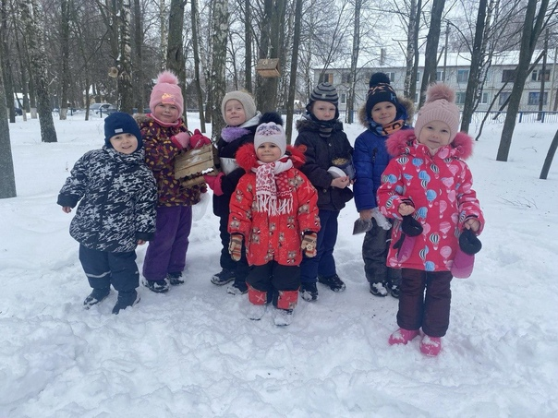

1. **День российской науки**

*Дата:* 5-8 февраля

*Направление:* просветительское

*Описание:* Учащиеся 8 и 10 классов провели просветительские мероприятия для 2-4 классов, приуроченные к Дню Российской науки.

Ежегодно 8 февраля российское научное сообщество отмечает свой профессиональный праздник — День российской науки, учреждённый указом Президента РФ в 1999 году.

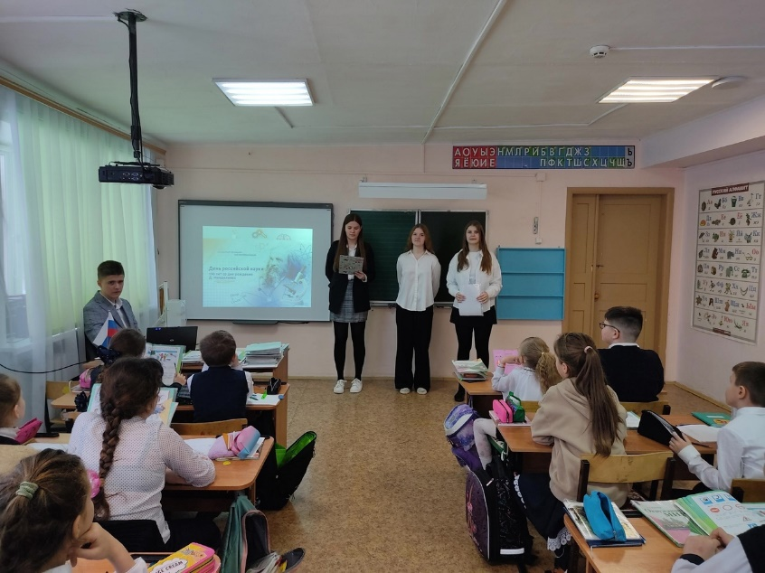

8 февраля 2024 года исполнилось 190 лет со дня рождения Дмитрия Менделеева. Дмитрий Иванович Менделеев – великий русский учёный, гений и патриот, открывший Периодический закон и разработавший Периодическую систему химических элементов.

На базе Точки роста прошло мероприятие, подготовленное учениками 11 и 10 классов "Химия успеха. Д. И. Менделеев"

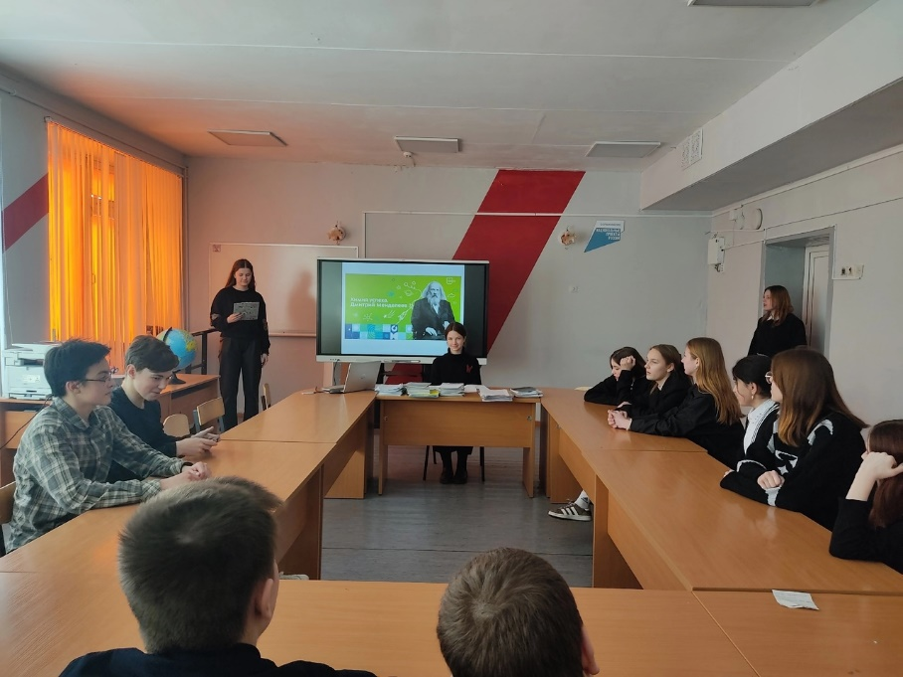

1. Сретенский бал

*Дата:* 22 февраля

*Направление:* эстетическое

*Описание:* Ученицы 11, 9,8 и особенно 10 классов выполнили броши в виде ромашек для благотворительной ярмарки, а также создали декор (бумажные цветы) для проведения бала. Помогали в украшении спортивного зала (создавали панно, украшали стены)

